

|  |  |
| --- | --- |
| Colegio Universitario **IES** *Siglo 21* | |
| REPASO PREVIO AL PARCIAL | |
| **Materia:** Laboratorio de Programación 2  +++++ | **Tutor:** Erica Bongiovanni |
| **Modalidad: DISTANCIA** | **Centro de Extensión: CÓRDOBA** |

**CONSIGNA**

**Desarrolle en Visual Studio los procedimientos necesarios para resolver la siguiente situación problemática, y defina todos los datos locales y globales que utilice en los mismos.**

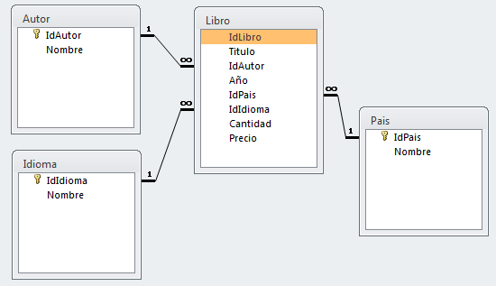

Una librería posee un sistema informático que utiliza para administrar el stock de libros que posee para la venta. Un módulo del sistema le permite hacer diferentes tipos de consultas por pantallas y reportes impresos. Los datos están almacenados en una base de datos que tiene la siguiente estructura:

Se necesita que desarrolle una ventana que permita consultar los libros escritos en un idioma elegido por el usuario. La interfaz deberá tener los siguientes elementos:

* **Un combo** con los nombres de los idiomas. Cuando la ventana se muestra debe cargarse con los datos de la base de datos.
* **Un botón de comando** que genere un reporte en pantalla de los libros correspondientes al idioma elegido.
* **Una grilla** donde se generará el reporte. La misma deberá tener las siguientes columnas:
  + Título del libro.
  + Años de edición.
  + Cantidad en Stock.
  + Precio Unitario.
  + **Precio Total**. Este valor surge de multiplicar el precio unitario por la cantidad.
* **Una etiqueta** donde se deberá mostrar la cantidad de libros mostrados (cantidad de filas)**.**
* **Una etiqueta** donde se deberá mostrar el importe total de los libros listados. Este valor surge de sumar los importes mostrados en la última columna de la grilla (**Precio Total).**
* **Un botón de comando** que exporte los datos mostrados a un archivo de texto que se deberá llamar: “**ReporteLibros.TXT**”.
* **Un botón de comando** que exporte los datos mostrados a un archivo de texto que se deberá llamar: “**ReporteLibros.CSV**”.